ASSOCIATION TUISIENNE DE SOUTIEN DES MINORITES

Rapport :

- La situation des migrants s’aggrave depuis le discours du président : des appels à la violence, des discours de haine envahissent les réseaux sociaux aussi bien que l'enregistrement de plusieurs attaques racistes en plein jours contre des subsahariens.
- Des pétitions, déclarations et manifestations de soutiens aux subsahariens contre le discours du président et les actes racistes enregistrés.
- Mais, il y a une quinzaine de jours une violence de la part d'un groupe de subsahariens qui faisaient un sit-in depuis presque un mois devant le siège du HCR, ils se sont attaqués aux voitures de citoyens tunisiens où ils ont tous cassé aux coups de pierres, des actes qui risquent de renverser la situation du côté du discours du président, les citoyens qui les ont soutenus contre les actes racistes ont changé leur discours affolé par ces actes de violences. Ces actes de violence sont dû au fait que les demandeurs d’asile sont bloqués en Tunisie car la Tunisie n’a pas de loi sur l’asile et laisse des gens pendant des années d’an une situation d’attente.

Nos recommandations :
- Légaliser la situation des migrants qui résident en Tunisie depuis plus de 5 ans
- Procéder à des contrats de travail CDD qui leur garantit leur sécurité physique et matérielle et aussi leur dignité aussi bien physique que morale.

‘’LA SITUATION DES MIGRANTS ET ETUDIANTS SUBSAHARIENS EN TUNISIE ENTRE RACISME ET XENOPHOBIE ‘’

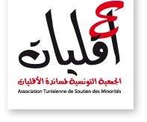

ASSOCIATION TUISIENNE DE SOUTIEN DES MINORITES

RAPPORT 2020 – 2021
TUNISIE

- SECURITE

Agression d’un Subsaharien à Sousse : La Tunisie toujours en proie au racisme !

Pour Saâdia Mosbah, présidente de l’association antiraciste Mnemty, la récurrence de ces actes racistes en Tunisie, dont sont victimes principalement les ressortissants subsahariens, prouve que le racisme émane d’une mentalité, voire d’une culture partagée et d’une mémoire collective.
En voyant les images de la scène survenue récemment dans le gouvernorat de Sousse, certains se sont aperçus que le racisme fait partie intégrante de la société tunisienne, ses formes et pratiques ne cessent de se manifester à la moindre tension. Agressions, maltraitance et même humiliation et séquestration, ce sont les ressortissants des pays subsahariens qui subissent de plein fouet les atrocités d’un tel fléau. Sauf que les Tunisiens sont également exposés à ces actes, pratiques et comportements racistes qui sont malheureusement ancrés dans la société tunisienne comme le confirment les différents sociologues d’autant plus que deux ans après la promulgation d’un cadre légal visant à combattre la discrimination raciale, les choses ne semblent pas évoluer dans le sens souhaité.
La dernière scène atroce survenue dans le gouvernorat de Sousse où l’on voit un homme en train d’agresser un Subsaharien et s’attaquant à un autre nous rappelle ce triste constat : le racisme ne relève pas de simples actes ou pratiques isolés, mais émane d’une mentalité plus ou moins généralisée en Tunisie. Et en l’absence d’une stratégie nationale visant à limiter les manifestations de ce fléau d’autant plus que la Tunisie est un pays qui accueille de nombreux ressortissants subsahariens, ce fléau pourrait s’aggraver davantage. Nul n’en doute qu’à eux seuls, les textes législatifs et les cadres légaux ne pourront faire face à ces pratiques, le défi étant donc de combattre toute une mentalité ancrée dans la société tunisienne.
Sur les réseaux sociaux, les images d’un adulte en train d’agresser et d’insulter inhumainement deux Subsahariens ont rouvert le débat autour du racisme en Tunisie. Heureusement que cette scène a été filmée, autrement personne n’aurait pu noter de l’agression, de la violence et de la haine envers ces ressortissants.
Selon des témoignages recueillis sur les réseaux sociaux, un jeune immigré subsaharien de nationalité ivoirienne a été agressé par son patron. Il affirme qu’il travaillait en tant que veilleur de nuit dans le salon de thé qui appartient à l’employeur qui l’a agressé violemment en le tabassant dans la délégation de Kantaoui à Sousse. Il semblerait que son salaire ne lui ait pas été versé depuis deux mois, ce que l’employeur nie catégoriquement dans une vidéo publiée sur les réseaux sociaux, tout en affirmant qu’il ne faisait que se défendre.

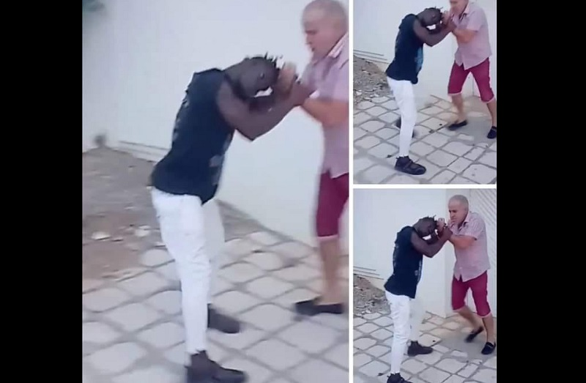
https://lapresse.tn/74128/agression-dun-subsaharien-a-sousse-la-tunisie-toujours-en-proie-au-racisme/

Insécurité et agressions raciales : 6 000 Subsahariens ont quitté la Tunisie !
La Tunisie connaît, ces dernières années, un flux de migrants en provenance des pays subsahariens, et bon nombre d’entre eux sont employés illégalement dans des fermes agricoles, des restaurants et les chantiers de construction.
De nombreux ouvriers subsahariens subissent des mauvais traitements : confiscation du passeport, coups, insultes, rémunérations non versées. Pour certains, c’est de l’esclavage moderne (…). Même le « marché » des femmes de ménage d’Afrique subsaharienne travaillant essentiellement chez les familles tunisiennes aisées relèverait de véritables pratiques de traite. Tel est le lot quotidien de ces migrants…
Aujourd’hui un peu partout dans le monde, on reconnaît que le racisme n’a pas d’avenir et que le futur appartient au métissage. La violence, symbolique et physique, contre les Subsahariens en Tunisie est une violation des principes du droit international, il faut le rappeler, et contre la direction dans laquelle évolue notre planète. Il faut le dire à tous ceux qui vivent dans une bulle, avec des pratiques barbares d’un autre temps : « Ce que vous faites n’a pas d’avenir » !
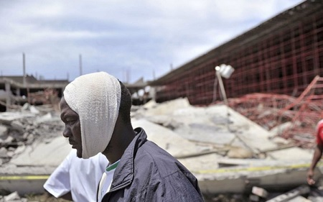

https://africanmanager.com/insecurite-et-agressions-raciales-6-000-subsahariens-ont-quitte-la-tunisie/

Une association dénonce les arrestations arbitraires d’étudiants subsahariens
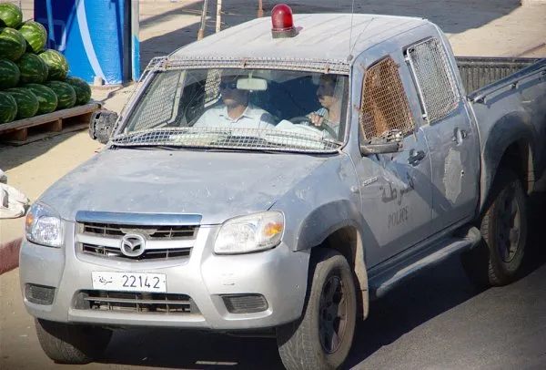

Les représentants des étudiants et stagiaires africains en Tunisie s’insurgent contre ce qu’ils perçoivent comme une vague d’arrestations xénophobes. Selon leur recensement, environ 300 jeunes subsahariens auraient ainsi été arrêtés, souvent brutalisés, et détenus plusieurs heures sans motifs apparents.
« Depuis décembre, 300 étudiants et stagiaires subsahariens ont subi ces maltraitances », tempête Christian Kwongang Yoleu, le président de l’Association des étudiants et stagiaires africains en Tunisie (AESAT). Il ajoute que le recensement de toutes les arrestations est toujours en cours, étant donné la réticence de certains à dénoncer les exactions de la police.
« Même quand ils sont en règle et présentent leur carte de séjour », les policiers emmènent de force les personnes qu’ils contrôlent. Au commissariat « ils subissent un traitement humiliant avec une attente de plusieurs heures dans le froid sans connaître les motifs », dénonce un communiqué de l’AESAT.
Les témoignages indiquent presque tous le même mode opératoire. La police attend généralement les étudiants devant leurs écoles. Mais aussi à domicile dans certains des cas, selon l’association. Y compris les étudiants « en règle parfois invités par les autorités tunisiennes », tels que les boursiers. Au menu de leur interpellation, prise d’empreinte et d’ADN, ainsi que photographie « avec une pancarte comme les criminels dans les films ». Ils ressortent du commissariat après « quatre à huit heures. Une fois qu’ils ont signé un document en arabe qu’ils ne comprennent pas », explique M. Kwongang Yoleu.
https://www.lecourrierdelatlas.com/tunisie-une-association-denonce-les-arrestations-arbitraires-detudiants-subsahariens/

- SOCIETE

En Tunisie, les migrants subsahariens dénoncent des agressions répétées à l’arme blanche
Depuis le 25 mars, des associations de migrants subsahariens dénoncent sur les réseaux sociaux une vague d’agressions à leur encontre. Dans les quartiers de Kram et de La Soukra, au nord de Tunis, plusieurs ressortissants d’Afrique subsaharienne affirment avoir été agressés à l’arme blanche par des délinquants locaux. Ils réclament des mesures de sécurité de la part des autorités tunisiennes.
Des photos publiées depuis le 25 mars sur les réseaux sociaux montrent des migrants subsahariens ensanglantés et arborant un bandage sur le bras ou des compresses sur la tête. À en croire les légendes qui accompagnent ces images, ils seraient les dernières victimes d’une vague d’agressions “ciblées” contre les ressortissants des pays subsahariens qui vivent notamment dans les quartiers de La Soukra et de Kram situés au nord de Tunis, la capitale du pays.

"Ici, on ne respecte pas les migrants noirs"
Nous avons réussi à joindre Amadou, un migrant malien installé à Dar Fadhal (La Soukra) depuis neuf mois et qui affirme avoir été agressé par des inconnus, envoyés selon lui par son bailleur, après avoir été jeté à la rue par ce dernier. Il raconte sa mésaventure :
"C’était le vendredi vers 20 h. Le propriétaire est venu frapper à ma porte alors que je dormais. Il voulait vérifier l’état de propreté de l’appartement, notamment les fenêtres qu’il trouvait très sales. Mais je lui ai répondu que les fenêtres étaient déjà dans cet état à l’emménagement.
Le ton est monté très vite. II a défoncé la porte et la bagarre a commencé. Il m’a porté plusieurs coups mais je ne me suis pas laissé faire. C’est à ce moment que des personnes munis d’armes blanches sont venus le défendre. L’un d’entre eux m’a cassé une bouteille vide sur la tête. C’est ainsi que je me suis retrouvé à l’hôpital.
À mon retour, nous avons retrouvé nos affaires au dehors. Nous étions sept dans l’appartement dont un nouveau-né. Ici, on ne respecte par les migrants noirs. Ici, les bailleurs abusent de nous. C’est du racisme !"
Contacté par la rédaction des Observateurs de France 24, le propriétaire affirme que ce sont plutôt les hommes du quartier qui sont venus à sa rescousse pour le sauver des mains d’Amadou et de deux autres locataires qui le frappaient. "Je voulais juste voir si mon appartement était bien entretenu. Je pensais louer l’appartement à quatre personnes. Mais ils sont près de huit à l’intérieur. Je n’ai envoyé personne les agresser. C’est plutôt eux qui m’ont porté des coups".
Des cas d’agressions et de vols à l’arme blanche ont été aussi signalés du côté de Kram, avenue 5 Décembre, où habitent beaucoup de migrants subsahariens, attirés par les loyers modérés des logements.

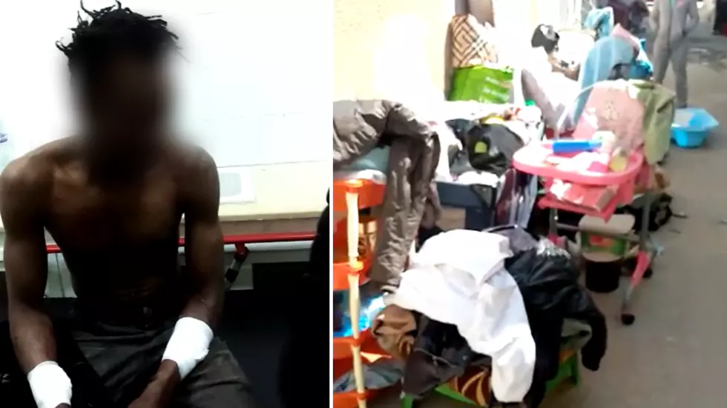
https://www.infomigrants.net/fr/post/31387/en-tunisie-les-migrants-subsahariens-denoncent-des-agressions-repetees-a-larme-blanche

Race et racisme dans la Tunisie post-2011
« Nous avons travaillé très dur pour arriver à ce moment historique », déclarait Yamina Thabet, présidente de l’Association tunisienne de soutien aux minorités. C’est ainsi qu’elle célébrait l’adoption de la loi de novembre 2018, également connue sous le nom de « Loi sur l’élimination de toutes les formes de discrimination raciale en Tunisie ». Adoptée le 9 octobre 2018, cette loi envisage de sanctionner durement toute insulte, attaque et participation à la diffusion des discours haineux stigmatisant la race, la couleur peau, l’ethnie ou toute autre forme de discrimination telle que définie par les conventions internationales (une possible application aux réseaux sociaux est par ailleurs actuellement à l’étude).
Bien que cette nouvelle législation vise toutes les discriminations, la proposition de loi a émergé dans le contexte du débat sur le racisme anti-noir, et a très rapidement fait la une des journaux en août 2018, suite à de violentes agressions subies par des individus noirs d’origine sub-saharienne.
En Tunisie, le racisme anti-Noirs est un phénomène complexe. Les Tunisiens noirs ainsi que les Noirs d’origine étrangère en sont les principales cibles, bien que ces derniers ne constituent pas un groupe homogène. Les Tunisiens noirs représentent une minorité estimée à 10-15% de la population, bien qu’aucune enquête officielle n’ait été menée à ce sujet. Leur histoire est intrinsèquement liée à celle des esclaves du pays, puisque les Noirs réduits en esclavage étaient originaires des régions de Kanem Borno situées le long de la route transsaharienne Ghadamès, dont le nom fait référence à une oasis du sud de la Libye. La réduction en esclavage des Noirs en Tunisie recoupe l’histoire de celle de bien des pays arabes, ces esclaves étant destinés au travail domestique.

https://www.ehess.fr/fr/carnet/apr%C3%A8s-george-floyd/race-et-racisme-dans-tunisie-post-2011

- DROIT ET JUSTICE

Une loi contre les discriminations raciales en Tunisie : bilan en demi-teinte d’une loi pionnière
En 2018, répondant à l’appel répété de la société civile, la Tunisie adoptait une loi organique pénalisant la discrimination raciale. La loi, qui est venue combler un vide juridique, permet aux victimes de saisir la justice et d’obtenir réparation. Avant 2018, aucun texte ne permettait de poursuivre les auteurs d’actes ou de paroles à caractère raciste. Les victimes étaient doublement discriminées, subissant le racisme ainsi qu’une législation qui ne reconnaissait pas ce dont elles étaient victimes. Bien qu’ayant ratifié la convention internationale sur l’élimination de la discrimination raciale (ICERD) depuis 1967, aucun texte national n’avait été adopté pour transposer les dispositions de la convention internationale dans le droit tunisien.
La loi organique n°50-2018 est la première en son genre en Afrique du Nord et dans le monde arabe. Le racisme sévit contre les personnes noires, tunisiennes ou étrangères, depuis de nombreuses années en Tunisie, mais ce n’est qu’après le soulèvement de 2011 et la transition démocratique du pays que les victimes sont devenues visibles, ces évènements ayant permis de lever le voile sur plusieurs des problèmes sociétaux étouffés par le régime en place depuis l’indépendance. La construction de la « tunisianité » par le régime bourguibien dans la Tunisie postcoloniale semblait devoir forcément passer par le rejet de toute autre identité. C’est ainsi qu’en Tunisie les identités noires ou amazighs et les identités religieuses juives ou ibadites ont dû se dissoudre dans une identité arabo-musulmane sunnite construite par l’Etat.
La loi sur l’élimination de la discrimination raciale en Tunisie est porteuse d’un message, celui du refus du législateur, et de la société tunisienne, du racisme en Tunisie et de la reconnaissance du statut de victime à celles et ceux qui le subissent. La loi vise à faire de ce message une politique publique de l’Etat qui serait transversale et non limitée au seul cadre législatif. Une loi est sensée apporter d’abord un cadre juridique mais l’analyse de la loi 50-2018 va nous permettre de voir qu’au-delà du juridique ; elle a de nombreux autres apports. Nous verrons toutefois comment ces apports non juridiques sont restés limités et essaierons d’en comprendre les raisons. Deux ans après son adoption, la loi 50-2018 devrait être effective mais ce n’est pas encore le cas.

Quels sont les apports juridiques de la loi 50-2018 relative à l'élimination de toutes les formes de discrimination raciale ?

La loi vient définir la discrimination raciale de manière très claire et conforme aux standards internationaux de l’ICERD. Est une discrimination raciale au sens de la loi tunisienne « toute distinction, exclusion, restriction ou préférence opérée sur le fondement de la race, la couleur, l’ascendance, l’origine nationale ou ethnique ou toute autre forme de discrimination raciale au sens des conventions internationales ratifiées, qui est à même d’empêcher, d’entraver ou de priver la jouissance ou l’exercice, sur la base de l’égalité, des droits et libertés, ou entraînant des devoirs et des charges supplémentaires.
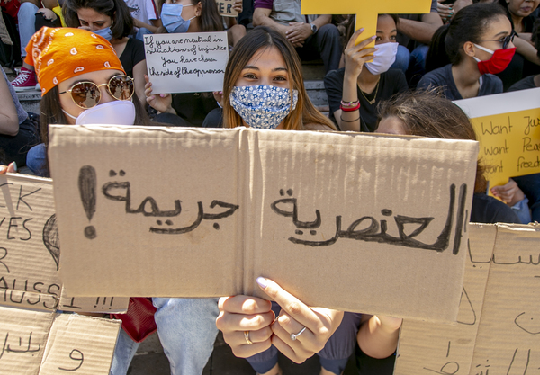

https://www.arab-reform.net/fr/publication/une-loi-contre-les-discriminations-raciales-en-tunisie-bilan-en-demi-teinte-dune-loi-pionniere/

Droits des Migrants Subsahariens en Tunisie : Une Chaîne de Vulnérabilités
La présence migratoire précaire en Tunisie, principalement par son labeur, est visible à l’œil nu. Les migrant.es subsaharien.n.es sont surreprésenté.e.s au sein des métiers de service sous-payés. Ils et elles débarrassent nos tables, nettoient nos sanitaires, nos rues, nos espaces de vie. Selon les chiffres officiels, parmi 53 000 étrangers présents en Tunisie, 12 000 sont originaires d’Afrique subsaharienne.
Pourtant, institutionnellement, ces migrants ne sont nulle part.

UN ACCES ENTRAVE AU MARCHE DU TRAVAIL
Le cadre juridique régissant le travail en Tunisie est basé sur une logique quasi-explicite de « préférence nationale ». Cependant, les étrangers sont loin d’être « égalitairement » discriminés dans l’accès au marché du travail régulier.
Le code du travail, ainsi que l’ensemble de l’arsenal légal régissant l’entrée et le séjour des étrangers dans le pays, restent théoriquement confinés dans une logique binaire liant la perméabilité du marché de l’emploi pour les étrangers au taux de chômage2. La Tunisie enregistre constamment des taux de chômage élevés, en particulier chez les jeunes des régions défavorisées. L’absence d’opportunités de travail, ainsi que l’échec du modèle de développement, ont été parmi les principaux initiateurs de la transition politique de 2011. Depuis, le chômage est en constante augmentation, enregistré à 17,8% au premier trimestre de 20213.
En 2017, 4les migrants subsahariens ne représentaient que 4% du nombre total de travailleurs étrangers ayant obtenu un permis de travail, soit le taux le plus bas en comparaison à tous les autres non-nationaux. Ce taux a atteint les 2% dans les deux premières années suivant la Révolution (2011-12).
La Tunisie semble obéir à une logique néolibérale liant la proportionnalité des investissements étrangers des États à l’attribution de permis de travail à leurs ressortissants. En effet, 40% des travailleurs étrangers réguliers dans le pays sont des citoyens d’Europe de l’Ouest. Celle-ci est l’investisseur étranger le plus important en Tunisie.

https://www.bic-rhr.com/sites/default/files/inline-files/Droits%20des%20Migrants%20Subsahariens%20en%20Tunisie%20.pdf

Le ras-le bol des réfugiés et demandeurs d’asile subsahariens en Tunisie !
Qu’il se soit agi de vexations, de lassitude, de brimades ou même d’acte à caractère discriminatoire, les réfugiés subsahariens et ceux d’entre eux qui postulent à l’asile politique en Tunisie, en sont venus à demander à quitter le pays, et le plus tôt serait le mieux, souhaitent-ils
Des dizaines de réfugiés soudanais et d’Afrique subsaharienne ont, d’ailleurs, pris sur eux de protester, en ce début de semaine, dans le sud de la Tunisie contre leur « marginalisation » et réclamé leur évacuation vers d’autres pays.
Ces réfugiés, qui sont des rescapés de tentatives d’immigration clandestine vers l’Europe, observent depuis plusieurs jours un sit-in devant le bureau du Haut-commissariat des Nations unies pour les réfugiés (HCR) à Zarzis.
« Nous avons le statut de réfugiés mais cette organisation (le HCR) ne s’occupe pas de nous. Nous sommes marginalisés. Nos conditions sont inhumaines », a déploré un manifestant soudanais. « Evacuation immédiate », « Nous ne voulons pas rester en Tunisie » ont notamment scandé les protestataires, dont des femmes et des enfants.
Certains ont brandi des pancartes sur lesquelles on pouvait lire : « Où sont les droits légitimes des réfugiés ? », « Il n’y a pas d’avenir en Tunisie », « Nous sommes en danger », « Arrêtez la violence à notre encontre ».
Des migrants et des réfugiés originaires notamment d’Afrique subsaharienne se trouvant en Tunisie se plaignent régulièrement d’être victimes de violences verbales et physiques dans ce pays. La majorité d’entre eux ont été secourus au large de la Tunisie après le chavirage des embarcations qui les transportaient lors de tentatives d’immigration clandestine vers l’Europe.
Selon des statistiques du Forum tunisien des droits économiques et sociaux, sur les neuf premiers mois de 2021, les garde-côtes tunisiens ont intercepté environ 19 500 migrants qui tentaient la traversée de la Méditerranée.

https://africanmanager.com/le-ras-le-bol-des-refugies-et-demandeurs-daile-subsahariens-en-tunisie/

- EDUCATION – ETUDIANTS

Arrestations arbitraires et carte de séjour : des épreuves racistes pour les Subsaharien·nes en Tunisie

En Tunisie, l’obtention de la carte de séjour est souvent synonyme de galères administratives et d’inégalités d’accès, en particulier pour les Subsaharien·nes. En plus des difficultés administratives, ils et elles sont depuis plus d’un mois et demi la cible d’arrestations arbitraires et de traitements humiliants.
Daouda a 24 ans. Arrivé des Comores il y a deux ans, ce jeune homme à l’allure timide étudie la gestion dans une université privée de Tunis. “J’ai choisi de venir étudier ici car la Tunisie a une très bonne réputation dans mon pays. Aujourd’hui, je regrette mon choix”, confie-t-il. En cause, les démarches administratives sans fin, le harcèlement subi au commissariat et le sentiment général d’être “négligé” par son pays d’accueil.
Pendant plus d’un an, Daoud a espéré sa carte de séjour définitive, un sésame pour toute personne étrangère vivant en Tunisie. Une carte de séjour temporaire lui a d’abord été remise, avec une validité de trois mois, temps donné aux renseignements pour mener leur enquête sur n’importe quel·le demandeur·se, avant qu’un droit de séjour définitif ne puisse lui être attribué.
“À chaque fois que le délai de ma carte temporaire expirait, je retournais au commissariat. Ma carte définitive n’était toujours pas arrivée, et on ne me donnait aucune explication”. Au bout d’un an, Daoud a compris qu’il ne la recevrait jamais, comme la majorité de ses concitoyens vivant dans son quartier, à Bab Souika. Sur les conseils d’un ami, il décide alors de déménager pour changer de commissariat de référence. Mais les démarches se sont avérées encore plus lourdes et fastidieuses qu’avant.
“Je ne suis pas ici pour me balader, je suis ici pour étudier. Depuis l’expiration de ma carte temporaire, je vis dans l'illégalité. Et si la police m'attrapait ?”
Le 6 février dernier, l’Association des étudiants et stagiaires africains en Tunisie (AESAT) a précisément dénoncé des arrestations arbitraires, et fait état de “rafles [...] d’étrangers à la peau noire”, dans divers quartiers de Tunis, notamment l’Ariana. Dans un contexte hautement incertain pour les personnes subsahariennes en Tunisie, obtenir la carte de séjour définitive est plus que jamais une question de sécurité.

Vagues d’arrestations arbitraires et prélèvements ADN
“J’attendais le métro pour rejoindre mon frère qui venait d’arriver en Tunisie. C’est à ce moment que plusieurs policiers m’ont interpellé et demandé mes papiers. Tout était en règle, mais ils m’ont violemment poussé dans un fourgon et amené au poste”, raconte Samuel*, étudiant congolais à Tunis.
Arrivé au commissariat de l’Ariana, il découvre qu’une cinquantaine d’autres ressortissant·es de pays subsahariens attendent depuis plusieurs heures. Samuel sait que depuis quelque temps, les forces de l’ordre “raflent” de façon sauvage des étranger·es à la peau noire, à la recherche de migrant·es dans l’illégalité.
Pourtant, ses papiers en règle n’intéressent guère les policiers. “Ils nous ont prélevé nos empreintes et notre salive pour des tests ADN. Puis ils nous ont photographiés pendant qu’on tenait une pancarte avec nos noms écrits en arabe et en français”.
Depuis un mois et demi, l’AESAT a recensé près de 300 arrestations comme celle de Samuel. Sur le seuil de leur université, dans leurs maisons, chez l’épicier, les faits sont toujours les mêmes : “nos étudiants sont conduits dans des postes de police où ils sont brutalisés [...] et subissent un traitement humiliant”, alerte Christian Kwongang, président de l’AESAT. Aucune explication n’a été officiellement communiquée jusqu’à présent. Quand ils sont questionnés, les policiers invoquent un motif de “recensement”. Le ministère de l’Intérieur n’a quant à lui pas donné suite aux sollicitations d’inkyfada.
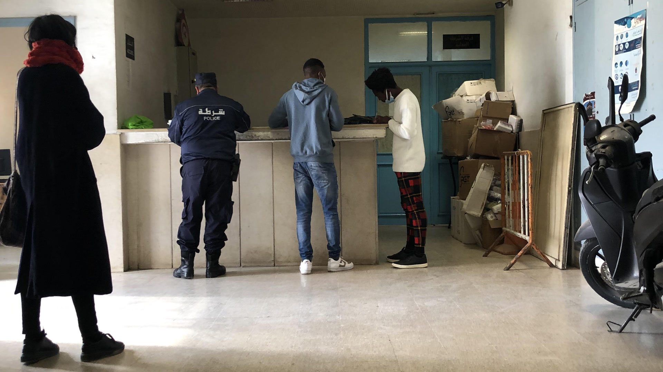
https://inkyfada.com/fr/2022/02/23/carte-sejour-subasahariens-racisme-tunisie/

L’ATSM et l’AESAT dénoncent l’arrestation “arbitraire” des étudiants subsahariens
L’Association tunisienne de soutien aux minorités (ATSM) et l’Association des étudiants et stagiaires africains en Tunisie (AESAT) ont organisé une conférence conjointe à Tunis, jeudi 10 février 2022, pour dénoncer ce qu’elles qualifient d'”arrestation arbitraire” de plusieurs jeunes subsahariens devant leurs universités, sur la voie publique ou à l’intérieur de leurs domiciles sans justification ni explication.
Selon la secrétaire générale de l’ATSM, Raoudha Seïbi, l’association a reçu de nombreuses réclamations concernant l’exposition d’étudiants de pays d’Afrique subsaharienne, depuis décembre dernier, à “une campagne d’arrestations arbitraires par des policiers malgré la présentation de leurs papiers d’identité et cartes de séjour qui leur avaient été délivrées auparavant. Il s’agit là de violation des droits des étudiants africains”.
Pour sa part, le responsable de l’AESAT, Christian Kwongang, a critiqué l’augmentation des arrestations arbitraires ayant ciblé les étudiants africains depuis décembre dernier dans un certain nombre de régions, notamment dans la région nord de l’Ariana.
“Ces arrestations ont provoqué chez les étudiants africains établis en Tunisie un grand mouvement de panique”, a-t-il dit, exprimant sa crainte que ces arrestations soient basées sur ” la couleur de la peau”.
Depuis sa création, l’AESAT coordonne périodiquement avec le ministère de l’Enseignement supérieur et de la Recherche scientifique et celui de l’Intérieur pour faciliter le processus d’intégration des étudiants africains qui continuent de se conformer aux mesures sanitaires prises en Tunisie malgré les arrestations, d’après Christian Kwongang.
“Il convient aujourd’hui de respecter les droits de la communauté subsaharienne en Tunisie, conformément aux conventions internationales”, a-t-il ajouté estimant que les étudiants africains jouent un rôle important dans la dynamisation de la vie économique, notamment en s’inscrivant dans les universités tunisiennes privées et publiques.
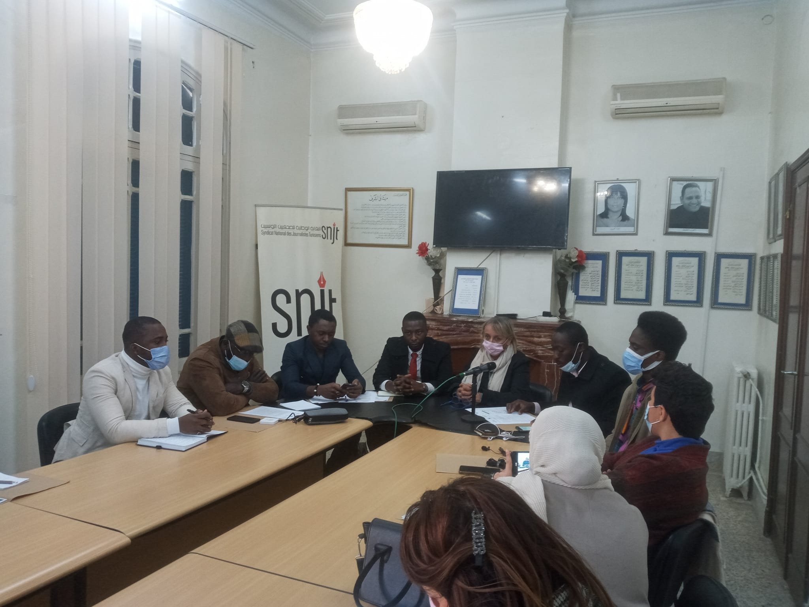
https://www.webmanagercenter.com/2022/02/10/480431/latsm-et-laesat-denoncent-larrestation-arbitraire-des-etudiants-subsahariens/
Aujourd’hui 10 février 2022, l’AESAT à organisé avec l’ATSM une importante Conférence de Presse au siège du Syndicat National des Journalistes Tunisiens (SNJT).
Devant de nombreux journalistes et membres actifs de la société civile, le président de l’AESAT M. Christian KWONGANG accompagné des présidents de communautés filles et de la SG de l’ATSM ont relayer les méfaits que subissent actuellement les étudiants et stagiaires subsahariens en Tunisie notamment les arrestations arbitraires.
Nous déplorons se comportement indigne dont sont victimes nos communautaires, et nous réclamons des explications sur de tels agissements.
https://www.facebook.com/AESAT.Officielle/videos/255051673446869

- SANTE

Quatre migrants retrouvés morts "de froid et de faim" en Tunisie

Les corps de quatre migrants subsahariens, morts "probablement de froid et de faim", ont été retrouvés dans le centre-est de la Tunisie, non loin de la frontière avec l'Algérie, a appris jeudi l'AFP auprès des autorités régionales.

"Trois corps ont été retrouvés mercredi et un autre il y a cinq jours, à Haïdra, dans le gouvernorat de Kasserine", près de la frontière algérienne, a précisé à l'AFP le Dr Abdelghani Chaabani, directeur régional de la Santé.
Agés de 20 à 35 ans, ces migrants, tous des hommes, étaient originaires d'Afrique subsaharienne et l'un d'eux, le seul à avoir sur lui une pièce d'identité, était un ressortissant de la Côte d'Ivoire, selon la même source.
Ils sont arrivés en Tunisie après avoir franchi la frontière avec l'Algérie.
Les dépouilles ont été transférées à l'hôpital de Kasserine pour une autopsie, "mais ils sont fort probablement morts à cause du froid et de la faim", a ajouté M. Chaabani.
Des centaines de migrants viennent en Tunisie dans le but de rejoindre le littoral et rejoindre clandestinement l'Europe, en traversant la Méditerranée, le plus souvent en s'entassant sur des embarcations de fortune.

L'Italie est l'un des principaux points d'entrée en Europe pour les migrants en provenance d'Afrique du Nord, qui arrivent notamment de Tunisie et de Libye, deux pays d'où les départs ont considérablement augmenté en 2021.
Plus de 123.000 migrants ont débarqué en Italie en 2021 contre plus de 95.000 en 2020, selon les statistiques du Haut-commissariat aux réfugiés (HCR).
Près de 2.000 migrants ont été portés disparus en 2021 ou sont morts noyés en Méditerranée contre 1.401 en 2020, selon la même source.
La route migratoire la plus dangereuse du monde reste, selon l'Organisation internationale pour les migrants (OIM), celle qui relie la Libye et la Tunisie à l'Italie et à Malte, avec plus de 18.000 décès depuis 2014.

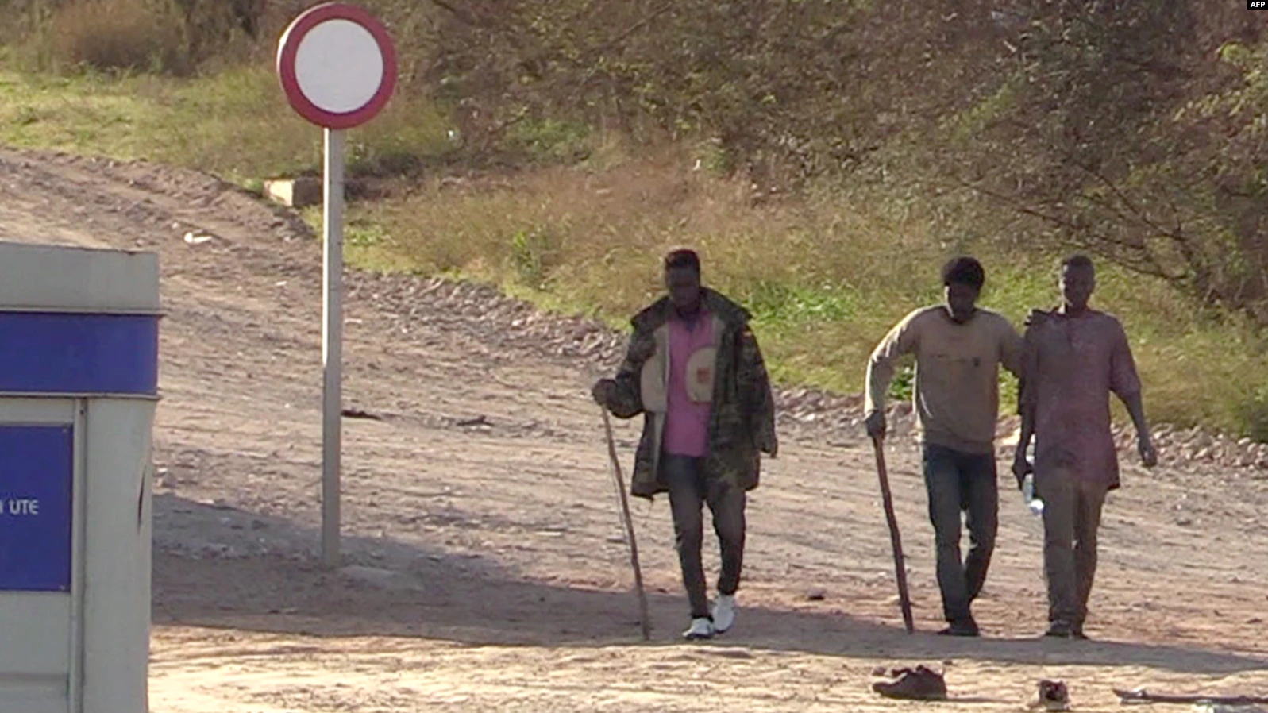
https://www.voaafrique.com/a/quatre-migrants-retrouv%C3%A9s-morts-de-froid-et-de-faim-en-tunisie/6468365.html

Tunisie : six migrants subsahariens retrouvés morts dans le désert
Six corps de migrants subsahariens ont été découverts mercredi dans une zone désertique de Tozeur dans le sud tunisien, ont rapporté des médias tunisiens et européens.
Ils sont morts probablement de déshydratation en tentant de traverser les frontières, précise le site Kapitalis citant un communiqué de la Garde nationale.
La patrouille de la GN a pu secourir une septième personne qui était dans un mauvais état de santé souffrant notamment de déshydratation à cause des fortes chaleurs enregistrées durant les derniers jours, précise la même source ajoutant que le rescapé a été transporté à l’hôpital et que son état était stable.
Relayant l’information le quotidien belge "La libre" précise que les victimes sont « deux femmes et quatre enfants » et qu’ils ont été retrouvés morts dans la nuit de mercredi dans le Sahara de Tozeur (sud) à deux kilomètres de la frontière algérienne.
Selon le témoignage du rescapé, le groupe, dont les membres étaient tous de nationalité nigérienne, est parti d’Algérie pour atteindre la Tunisie à pied, rapporte le même média.
La Tunisie enregistre depuis lundi une vague de forte chaleur, dépassant dans certaines régions notamment dans le sud, les 48 degrés.
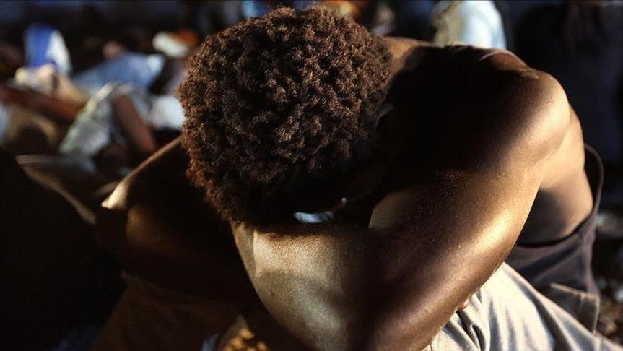
https://www.aa.com.tr/fr/afrique/tunisie-six-migrants-subsahariens-retrouv%C3%A9s-morts-dans-le-d%C3%A9sert-/2333452

- MIGRATION

En Tunisie, l’autre parcours des migrants subsahariens
De Tunis à Sfax, de nombreux étudiants mais aussi des travailleurs qui ont pu régulariser leur statut, commencent à entreprendre, malgré de nombreux obstacles.
A Sfax, cité portuaire de l’est de la Tunisie, les départs clandestins de migrants vers l’Europe et les naufrages mortels de certains bateaux rythment douloureusement le quotidien. Mais d’autres histoires s’écrivent aussi dans ce pôle économique, deuxième ville du pays : celles de projets entrepreneuriaux développés au sein de la communauté de migrants subsahariens de Sfax, qui compte près de 2 500 étudiants et quelque 6 000 à 7 000 travailleurs, grâce à un réseau associatif tissé par la diaspora.
En plein centre-ville, dans un bâtiment immaculé situé à quelques mètres du port, Paul Laurent Nyobe Lipot, un Camerounais de 28 ans, prépare un week-end de formation, dédié aux femmes migrantes porteuses de projets. Les murs de cet incubateur nommé Kufanya – qui signifie « entreprendre » en langue swahili – sont tapissés de business plans. « Nous avons voulu faire de ce lieu un tremplin pour aider à l’entrepreneuriat et accompagner les projets d’étudiants subsahariens en Tunisie qui sortent diplômés d’universités tunisiennes mais avec un marché du travail où le taux de chômage est élevé », explique Paul Laurent.
https://www.lemonde.fr/afrique/article/2021/04/27/en-tunisie-l-autre-parcours-des-migrants-subsahariens_6078270_3212.html

En Tunisie, les Africains subsahariens sont noirs avant d’être des étrangers

La question migratoire subsaharienne en Tunisie et au Maghreb est, avant tout, un problème de racisme auquel de simples lois ne remédieront pas en l’absence d’un véritable dialogue sociétal
Une étudiante gabonaise poursuivant son cursus en Tunisie a passé plusieurs nuits à la prison pour femmes de La Manouba (banlieue de Tunis), sans que les autorités n’aient informé la représentation consulaire du Gabon en Tunisie, ni la famille de la détenue.
Prévu le 25 octobre, son procès pour « péremption de carte de séjour » de quelques jours a été reporté. Cette arrestation invraisemblable vient rappeler la précarité à laquelle sont confrontés les migrants subsahariens en Tunisie.
Surtout, elle souligne un deux poids, deux mesures quant au traitement des étrangers par les autorités, notamment les étudiants, selon le pays d’origine et la couleur de peau.
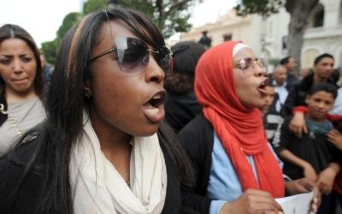
« Est-ce que tu vis dans un arbre ? » : chronique d’un racisme ordinaire en Tunisie
La manière dont la loi de 1968 (sur la condition des étrangers en Tunisie) et son décret d’application sont conçus, ne prenant pas en compte les dates réelles d’obtention des certificats d’inscription universitaire, doublée d’une lenteur administrative et de la corruption de nombre d’agents de police, fait que de nombreux étudiants subsahariens en Tunisie se trouvent rapidement dans l’irrégularité.
Le titre de séjour étudiant est valable une année, généralement jusqu’au 30 septembre. Or, les universités, privées et publiques, délivrent les attestations d’inscription plus tard, en octobre ou même après. Aucune procédure de renouvellement de carte de séjour n’est possible sans cette attestation.
Ensuite, les commissariats de police – et non pas un possible bureau des étrangers – ne se pressent pas pour délivrer les cartes de séjour définitives.

Une précarité exacerbée par la corruption

Bien que la carte temporaire soit délivrée dans les quelques jours qui suivent la demande, la version définitive prend plusieurs mois. Problème, la carte temporaire n’est valable que trois mois et l’étudiant peut donc être considéré irrégulier lors d’un contrôle, fréquents dans le cas des Africains subsahariens en Tunisie.
Pour aggraver les choses, des pénalités sont prévues pour dépôt de dossier hors délai, chose qui est donc difficile à éviter. L’amende est de 20 dinars par jour (6 euros) et de 300 dinars (91 euros) pour les frais de renouvellement en cas de retard.
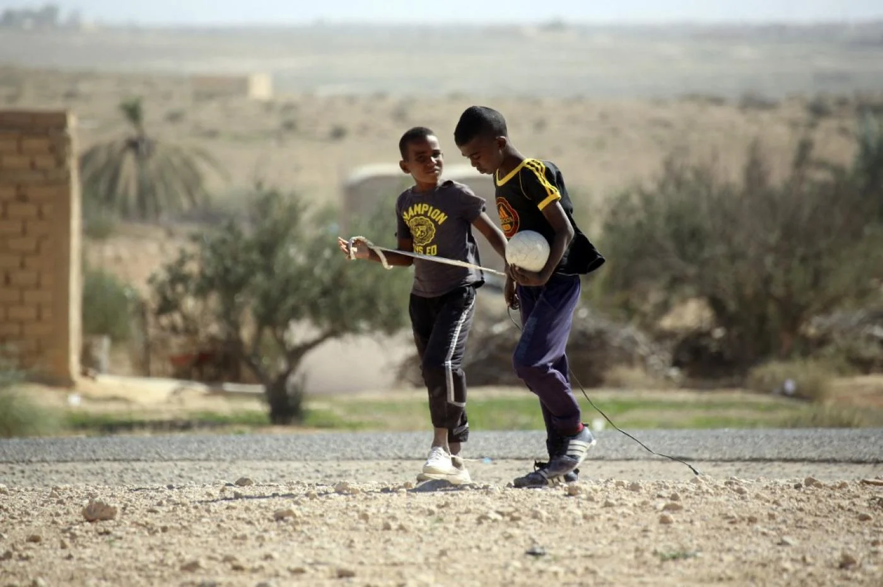
https://www.middleeasteye.net/fr/opinion-fr/tunisie-racisme-africains-subsahariens-noirs-precarite-droits

Discrimination raciale en Tunisie : La proposition “incongrue” du FTDES !
Le Forum tunisien pour les droits économiques et sociaux (FTDES) annonce la formation d’une équipe juridique chargée de rédiger et de soumettre des plaintes contre tout contenu à caractère raciste et discriminatoire ciblant les migrants subsahariens en vertu de la loi n° 50 de 2018 relative à l’élimination de toutes les formes de discrimination raciale.
Dans un communiqué publié vendredi 5 novembre, le Forum évoque la multiplication des publications, vidéos et photos sur les réseaux sociaux, au contenu raciste et discriminatoire et promouvant des stéréotypes sur les immigrés liés à la criminalité, à la violence voire au terrorisme.
Tout en affirmant son respect de la liberté d’opinion et d’expression, le FTDES appelle tous les Tunisiens, hommes et femmes, à s’éloigner de tout discours de haine, de stigmatisation et de discrimination à l’encontre des immigrés.
Il met son adresse e-mail plainte@ftdes.net à la disposition des personnes qui désirent signaler tout contenu appelant à la distinction, à la restriction ou à la préférence fondée sur la race, la couleur, l’ascendance, l’origine nationale ou ethnique ou d’autres formes de discrimination raciale, lit-on de même source.
Cependant, nous pensons qu’il s’agit d’une proposition incongrue de la part du FTDES, car la législation tunisienne compte beaucoup de textes en la matière, entre autres la loi organique n°50-2018; ou bien le décret n°2021-203 pour la création d’une Commission nationale de lutte contre la discrimination raciale. Nous pensons qu’il faut plutôt mettre en œuvre la législation existante au lieu de créer d’autres textes qui ne seront jamais, peut-être, utilisés.

https://www.webmanagercenter.com/2021/11/05/475129/discrimination-raciale-en-tunisie-la-proposition-incongrue-du-ftdes/

- EMPLOI

Travailleurs migrants en Tunisie : Atout ou désavantage ?

La Tunisie est considérée comme un pays de transit et de destination pour plusieurs flux migratoires en provenance de différents pays, notamment d’Afrique subsaharienne

Sur une population totale estimé a 11,7 millions d’habitants en Janvier 2020, le nombre des étrangers résidents en Tunisie (58.990 individus) représente une proportion de 0,5% de l’ensemble de la population tunisienne, selon l’INS. Cette population comprend toutes les personnes de nationalité étrangère, dont des travailleurs migrants en Tunisie d’une manière régulière ou irrégulière.

Quel est l’impact du travail irrégulier des migrants sur l’économie tunisienne ? pour repondre a cette question, leconomistemaghrebin.com a interrogé Ali Belhadj un expert en migration

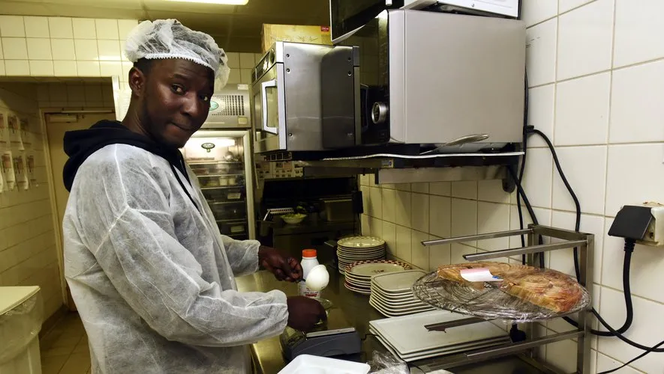https://www.leconomistemaghrebin.com/2022/02/21/travailleurs-migrants-en-tunisie-atout-ou-desavantage/

